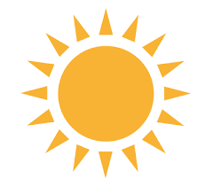
Waarom is Vitamine D van belang?
Vitamine D is nodig om calcium uit de voeding in het lichaam op te nemen. Het is daarom belangrijk voor de groei en het behoud van stevige botten en tanden. Daarnaast speelt vitamine D een rol bij een goede werking van de spieren en het immuunsysteem.

Waar haal je Vitamine D uit?
Zonlicht is de belangrijkste bron van vitamine D. Het lichaam kan onder invloed van zonlicht in de huid
vitamine D zelf aanmaken. Het komt in de voeding voor in 2 vormen: ergocalciferol (vitamine D2) en cholecalciferol (vitamine D3). Beide vormen worden gevormd onder invloed van ultraviolette straling (UV-straling). Deze straling is onderdeel van zonlicht. Vitamine D zit vooral in vette vis en met wat lagere gehaltes in vlees en eieren. Vitamine D wordt ook toegevoegd aan halvarine, margarine en bak- en braadproducten.
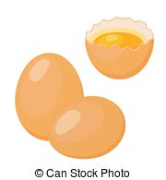
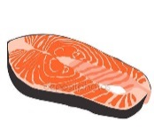
Vitamine D2 wordt gevormd in bepaalde paddenstoelen en schimmels en vitamine D3 in de huid van mens en dier. Daarom komt vitamine D3 van nature voor in voedingsmiddelen van dierlijke oorsprong.
Helaas is het eten van té veel dierlijke en vette producten niet goed voor de gezondheid. Wie gevarieerd en gezond wil eten kan dus vaak de nodige hoeveelheden vitamine D alleen door voeding niet halen.

Zon en huidveroudering
Ondanks dat de zon de aanmaak van vitamine D stimuleert, is het beter om je te beschermen tegen de zon door in de schaduw te blijven en dagelijks te smeren met een crème met SPF omdat de UV-stralen meer kwaad dan goed doen. Hier volgen de belangrijkste feiten op een rij:
- Onze kleding biedt 40% bescherming tegen UV stralen wat betekent dat 60% van de UV stralen onze huid bereiken.
- Je hebt slechts 7 minuten blootstelling aan zonlicht nodig om het pigmentproces te activeren, op dat moment ontstaat de eerste schade al.
- Het hoeft niet “zonnig” te zijn om schade aan je huid te krijgen. De meeste zonschade ontstaat als we het niet in de gaten hebben, zoals op een bewolkte dag of als we ‘’even” in het zonnetje zitten.
- De huid vergeet verbranden door de zon niet. Het kost 10 jaar tot de zichtbare schade ontstaan door verbrandingen zich gaat uiten.

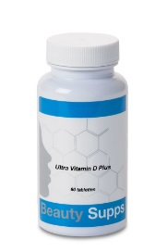
Dé oplossing
Suppletie! Het slikken van vitamine D is de oplossing om gezond te blijven en tekorten te voorkomen terwijl u uw huid jong houdt door deze in bescherming te nemen tegen de schadelijke effecten van de zon. Op deze wijze hoeft u ook niet overmatig veel vette visse of paddenstoelen te eten om aan de aanbevolen dagelijkse hoeveelheid vitamine D te komen.
Blijf gezond, jong en mooi door vitamine D te slikken,
de huid in bescherming te nemen en gezond te eten!

